Проект Роспотребнадзора «Здоровое питание» и ВОД «Волонтеры-медики» объявляют о старте Всероссийского «Диктанта здоровья»
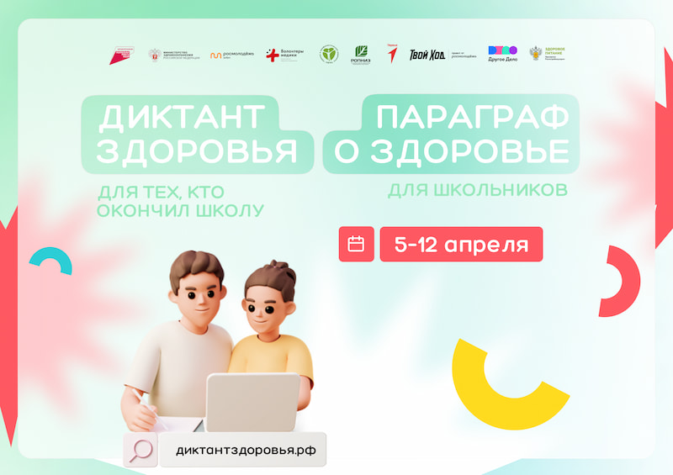

Мероприятие пройдет с 5 по 12 апреля во всех регионах страны в рамках акции «Будь здоров!», приуроченной ко Всемирному дню здоровья.
Всероссийский «Диктант здоровья» проводится проектом Роспотребнадзора «Здоровое питание» совместно с ВОД «Волонтеры-медики». В 2023 году акция привлекла около 80 тысяч россиян из 86 регионов. Лидерами по количеству респондентов стали Омская область, Ставропольский и Алтайский край. Свои знания проверили более 47 тысяч взрослых и более 31 тысячи школьников. Мероприятие вызвало большой интерес, поэтому в 2024 году было решено провести «Диктант здоровья» еще раз.
«Мы надеемся расширить аудиторию – ведь очень важно иметь возможность проверить актуальность своих знаний о здоровом образе жизни и получить недостающую информацию. В этом году акцент будет сделан на вопросах о здоровье и правильном питании. Акция привлекает не только взрослых, но и детей. И это здорово, так как обучать правилам здорового образа жизни и закладывать основы санитарно-гигиенической грамотности необходимо с ранних лет, когда формируются самые устойчивые привычки и принципы поведения, влияющие на всю последующую жизнь», – комментирует заместитель руководителя ФБУЗ «Центр гигиенического образования населения», информационный куратор проекта Роспотребнадзора «Здоровое питание» Екатерина Головкова.
Принять участие во Всероссийском диктанте по общественному здоровью и диспансеризации на платформе диктантздоровья.рф может каждый желающий. Тест включает около 40 вопросов на ключевые темы, посвященные правилам здорового питания, основам ЗОЖ и гигиены, важности физической активности и прохождения диспансеризации. Для каждого вопроса предлагается несколько вариантов ответа – нужно выбрать верный.
На сайте диктанта есть специальный раздел для школьников «Параграф о здоровье», где они смогут проверить свои знания. Задания направлены на повышение уровня информированности учащихся о важности ведения правильного образа жизни и укрепления здоровья. Все материалы для диктанта разработаны ВОД «Волонтеры-медики» при поддержке Роспотребнадзора и Минздрава России.
По итогам диктанта участники получат электронные сертификаты и ссылки на полезные тематические материалы.
Справочно
В рамках сотрудничества проекта Роспотребнадзора «Здоровое питание» с ВОД «Волонтеры-медики» реализуются различные образовательные активности – в 2023 году было проведено 39 совместных просветительских мероприятий.
Более 9000 учащихся 1–11-х классов из 250 школ в 89 регионах РФ прошли обучение по интерактивным программам здорового питания, подготовленным экспертами Роспотребнадзора и ВОД «Волонтеры-медики».
В восьми российских регионах были открыты штабы здоровья. Их основная задача – проведение мероприятий, направленных на поддержание здоровья и развитие ЗОЖ-привычек у участников и сотрудников организаций, на базе которых открыт штаб, а также участие во всероссийских мероприятиях «Поколение ZOЖ». Всего на сегодняшний день работает 328 штабов здоровья в 78 субъектах России.
Был организован Всероссийский марафон ценностей здорового образа жизни «Поколение ZОЖ». Всего вышло более 500 публикаций, пользователи совершили более 3000 активных действий.
Реализована просветительская программа «Здоровая смена», в рамках которой волонтеры-медики транслировали основные сообщения по тематике проекта детям и подросткам в летних лагерях отдыха. Было организовано более 30 мероприятий. Суммарный охват составил около 27 тысяч человек.
Кроме того, эксперты Роспотребнадзора регулярно проводят онлайн-обучение волонтеров-медиков – в 2023 году лекции экспертов прослушали более 500 человек.

Источник: https://здоровое-питание.рф/

